Tematyka tygodnia: Dbamy o zdrowie

Jak spędzamy czas wolny - Wypowiedzi dzieci:  
- Jak można spędzać zdrowo i przyjemnie wolny czas?  
 - Dlaczego długie oglądanie telewizji jest szkodliwe?”

„Aktywnie spędzamy czas” - omówienie ilustracji (W poszukiwaniu zdrowia)  
Przeliczanie obrazków. Wybór przez dzieci obrazka, który pokazuje jak one najchętniej spędzają swój wolny czas. Uzasadnienie wypowiedzi.

„Zgadnij , co robię?” – zabawa pantomimiczna.   
Dziecko pokazuje dowolną czynność, rodzice, rodzeństwo odgadują jak dziecko spędza swój wolny czas. Zabawę powtarzamy kilka razy.

„W co możemy bawić się na podwórku?” – opowiadanie rodzica.   
Rodzic opowiada tym, w co się bawił kiedy był dzieckiem, (można opowiedzieć o zabawach mamy, babci). Zabawy te mają być inspiracją dla dzieci do zabaw na podwórku (berek, klasy, chowanego, gra w gumę, „Raz, dwa, trzy Baba Jaga patrzy” …) – omówienie zabaw. Rozmowa z dziećmi na temat zachowania bezpieczeństwa podczas zabaw oraz dostosowania się i przestrzegania przepisów przyjętych przez zespół.

Propozycje zabaw ruchowych:

<https://panimonia.pl/2017/09/06/zabawy-ruchowe-przedszkolu-karty-obrazkowe-inspiracje/>  
<https://fittykid.com/2020/03/13/rozgrzewka/>

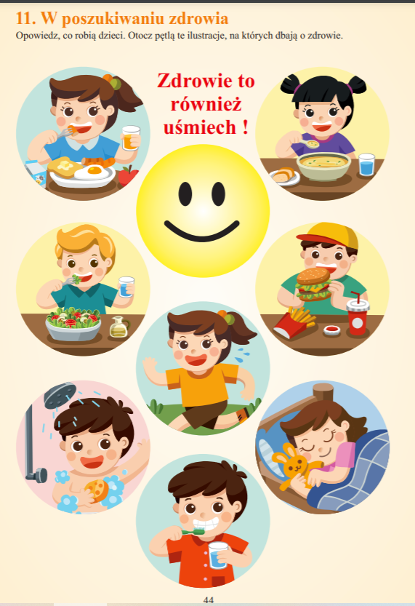

Rozmowa z dzieckiem na temat – Dlaczego aktywność fizyczna jest ważna dla zdrowia.

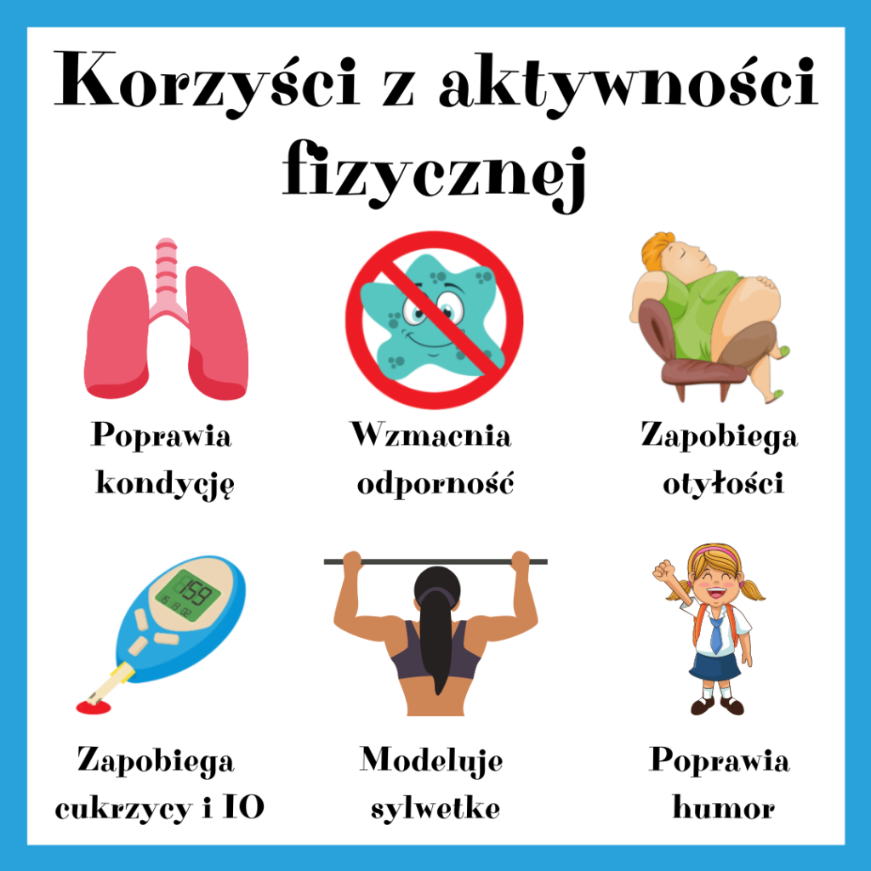

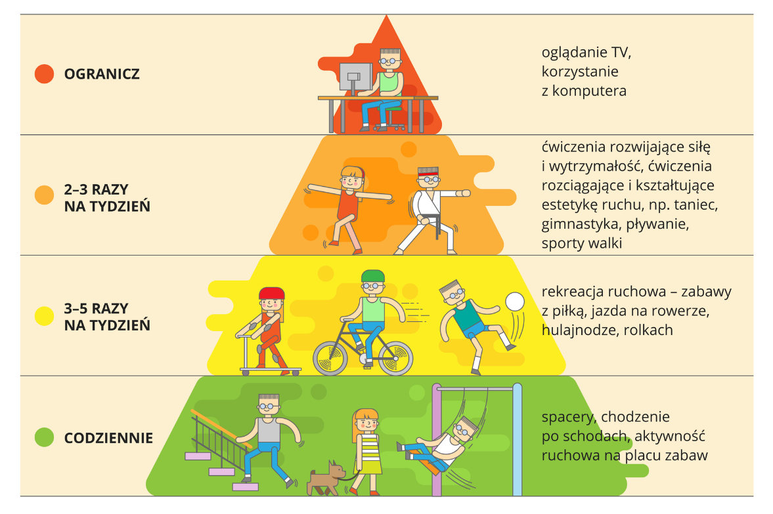

„Co to za przedmioty i do czego służą?”- zabawa dydaktyczna.   
Rozwijanie analizy i syntezy słuchowej. Rozpoznawanie i nazywanie przedmiotów oraz podanie ich przeznaczenie (talerz do zupy, talerz płaski, salaterka, łyżeczka, widelec, nóż, tarka, miseczka, itp.). Podział wyrazów na sylaby. Wyróżnianie pierwszej głoski: „Który przedmiot zaczyna się głoską n, t, s, w, m”

„Zdrowo się odżywiamy” – nazywanie posiłków spożywanych przez dzieci w ciągu dnia

Zagadka:

„By być dużym, silnym, zdrowym   
Brzuszek musi być gotowy.   
A do czego, kto mi powie?   
Co mu służy tak na zdrowie?” (jedzenie)

Rozwiązanie zagadki przez dzieci.  
  
Wypowiedzi na temat spożywania posiłków.   
Ustalenie co jest zdrowe do jedzenia, a co nie.   
Nazywanie posiłków spożywanych przez dzieci w ciągu dnia: śniadanie, drugie śniadanie, obiad, podwieczorek, kolacja.  
  
Praca plastyczna: Moje zdrowe posiłki  
Wycinanie z reklamowych gazetek produktów spożywczych (z Biedronki, Lidla itp.), komponowanie zdrowych posiłków przez dzieci. Rodzic opisuje kartkę drukowanymi literami Śniadanie, Obiad, Kolacja. A dzieci wycinają i komponują zdrowe posiłki.

Posiłki” – ustalenie wielkości posiłków.   
Rodzic przygotowuje napisy: śniadanie, drugie śniadanie, obiad, podwieczorek, kolacja i kółka w 3 wielkościach. Zadaniem dzieci jest przyczepianie kółek w odpowiednim miejscu.   
Kółka małe - drugie śniadanie, podwieczorek,   
Kółka średnie – śniadanie, kolacja,   
Kółko duże – obiad.   
Przeliczanie ilości spożywanych posiłków przez dzieci.   
Próby wyjaśnienia przez dzieci dlaczego jedne kółka są większe inne mniejsze. (zależy to od ilości posiłku np. obiad obfity – duże kółko, drugie śniadanie to przekąska- malutkie kółko).   
  
„Jaki to posiłek” - zagadki słowne.   
Rodzic mówi co jest do jedzenia dzieci odgadują co to za posiłek.   
- Zupa pomidorowa, ziemniaki, kotlet mielony (obiad)   
- Płatki kukurydziane, mleko, (śniadanie)   
- Sok, kanapka, jabłko, (drugie śniadanie)   
- Serek homogenizowany, banan, (podwieczorek)   
- Herbata, kanapka z masłem i z serem i kanapka z szynką, (kolacja)  
  
Piramida zdrowego odżywiania – film dydaktyczny

<https://www.youtube.com/watch?v=mOsQijzrMME>

„Produkty do garnka” – klasyfikowanie produktów według określonej cechy.   
Dzieci wycinają produkty z gazetek reklamowych dostępnych w sklepach spożywczych (mięso, nabiał, owoce, warzywa, produkty zbożowe, słodycze). Kładziemy hula – hop imitująca garnek. Dzieci na sygnał np. nabiał do garnka, wkładają wycięte produkty z nabiałem (mleko, ser, śmietana).   
  
„Wesołe kanapki” – wykonanie przez dzieci kanapek/sałatki owocowej  
Na stolikach porozkładane są rzeczy potrzebne do przygotowania kanapek: deseczki, noże, talerze, artykuły spożywcze.   
Rozmowa na temat higieny wykonywania posiłków: mycie rąk, zakładanie fartuszków.   
Zwrócenie uwagi na bezpieczne posługiwanie się nożem.   
Obserwacja i nazywanie składników z których dzieci zrobią kanapki. Ustalenie kolejności czynności wykonania kanapek. Zwrócenie uwagi na estetykę wykonania kanapek (mają zachęcać do zjedzenia).  
Samodzielne wykonanie kanapek.

Zachęcam również do wykonania z dziećmi sałatki owocowej.

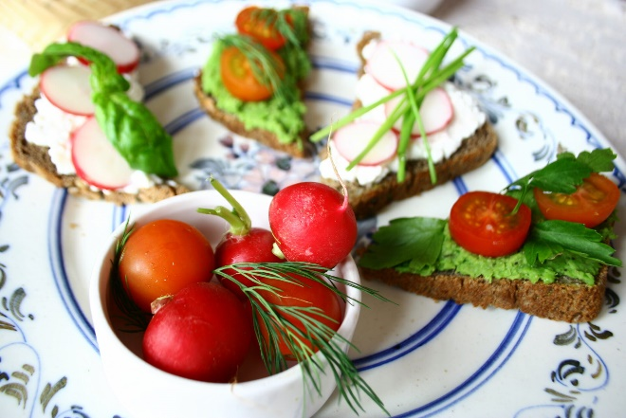 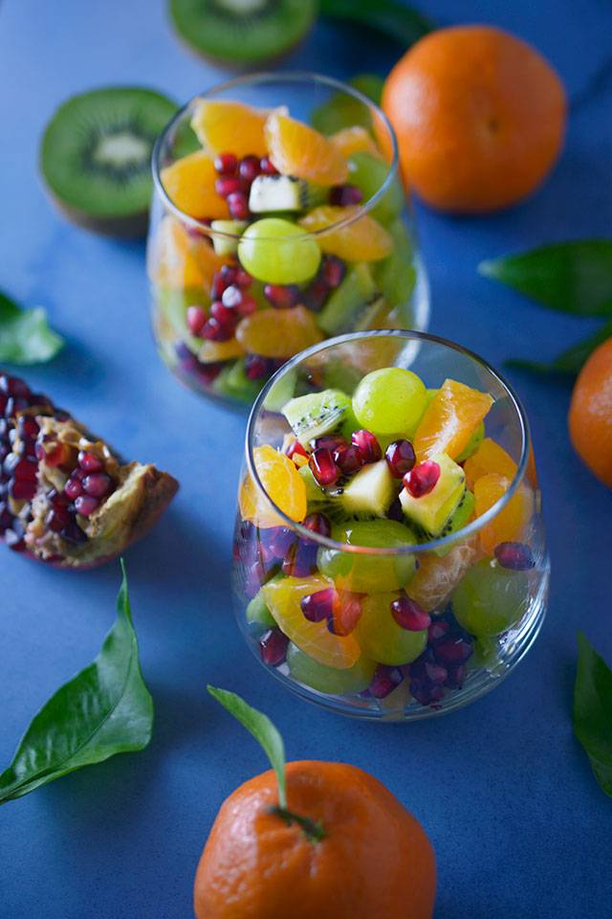  
  
--------------------------------------------------------------------------------------------------------------------------------------

Dbamy o higienę  
„Dbaj o zdrowie”- słuchanie wiersza Joanny Myślińskiej.   
Gdy zdróweczko dopisuje,   
świat się śmieje i raduje,   
a więc każdy ci to powie:   
„Musisz dbać o swoje zdrowie.   
Jedz warzywa i owoce   
i przesypiaj wszystkie noce,   
znaj higienę osobistą,   
myj się zawsze wodą czystą.   
Bo kto zdrowia nie szanuje,   
ten, niestety, wciąż choruje.”

Rozmowa na temat wiersza.   
- Kiedy człowiek jest wesoły, zadowolony?  
- w jaki sposób należy dbać o swoje zdrowie?  
- Co to znaczy „dbać o higienę osobistą”?  
  
„Wyprawa po zdrowie” - zabawa ruchowo – naśladowcza.   
Dzieci tańczą w rytm dowolnej muzyki, na przerwę zatrzymują się i wykonują jedno polecenie nauczycielki związane z dbaniem o zdrowie: Myjemy zęby, Gimnastykujemy się (dzieci wykonują dowolne ćwiczenie), Idziemy na spacer, Czeszemy włosy, Myjemy ręce, Kładziemy się spać (ostatnie polecenie).  
  
Kończenie rymowanek przez dzieci.   
Po każdej rymowance dzieci odpowiadają na pytanie: dlaczego?   
Gdy jem dużo gruszek to boli mnie … (brzuszek)   
Gdy długo siedzę przed telewizorem w nocy, to zmęczone są moje … (oczy)   
Gdy myję się mało to swędzi me … (ciało)   
Gdy późno idę spać to rano trudno mi … (wstać)   
Kto krzyczy, swawoli, tego często głowa … (boli)

Wesoła czy smutna minka?” – zabawa.   
Nauczyciel rozdaje każdemu dziecku po dwie „minki- smutną i wesołą”, mówi zdania, dzieci muszą podnieść odpowiednią minkę/ bądź pokazać. Jeśli to jest złe podnoszą smutną, jeśli dobre – wesołą. -   
Tomek już od dwóch godzin gra na komputerze. -   
Ewa umyła jabłko i zjadła je z apetytem. -   
Kasia idąc do przedszkola wzięła parasol, bo padał deszcz. -   
Ula nie umyła zębów wieczorem, bo była zmęczona. (itp.)  
  
Nauka piosenki  
<https://www.youtube.com/watch?v=QaFHWfeVI6A>

Rozmowa na temat: Dlaczego należy dbać o higienę.   
  
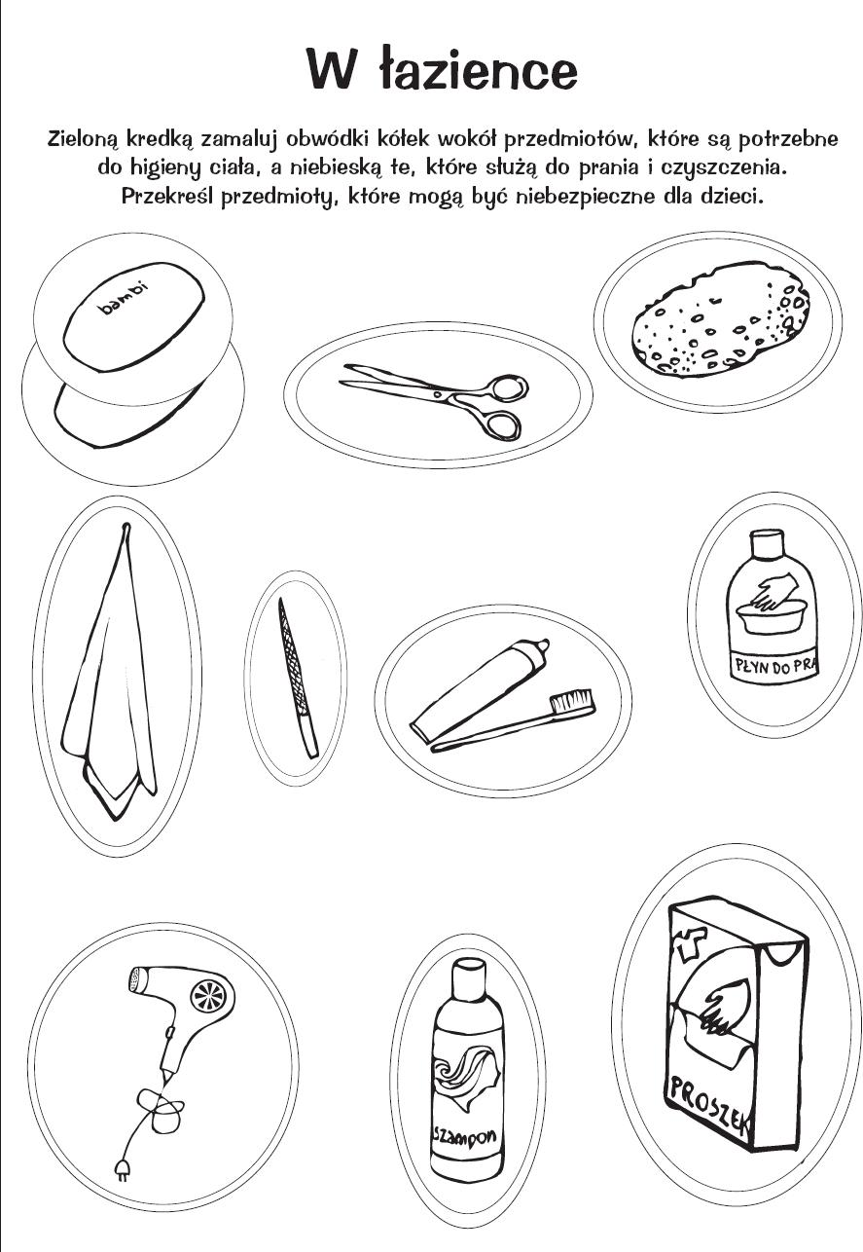

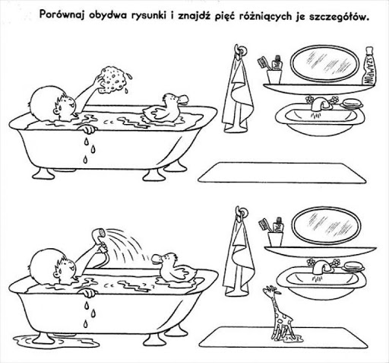

„Bitwa z zarazkami” - słuchanie opowiadania Joanny Myślińskiej.   
- Zaraz będzie śniadanie, idziemy myć ręce – powiedziała pani odkładając książkę, którą przed chwilą czytała dzieciom.   
- ale ja myłam je w domu - oburzyła się Zosia – jeszcze nie zdążyłam ich pobrudzić - i wyciągnęła dłonie w kierunku pani.  
 - Twoje dłonie wydają się czyste, ale myślę, że już zdążyło zamieszkać na nich sporo zarazków   
- Co to są zarazki? – zapytał Grześ, który uważnie przysłuchiwał się rozmowie z Zosią   
Zarazki to takie małe stworzonka, które uwielbiają mieszkać na brudnych rączkach, klamkach, zabawkach czy owocach. Kochają śmieci i nieporządek. Ukrywają się wszędzie tam, gdzie zabraknie szczotki, ciepłej wody i mydła. – powiedziała pani Zosia wypatrywała więc swoimi wielkimi niebieskimi oczami tych małych stworzonek, ale odetchnęła z ulgą, bo niczego nie dostrzegła.   
- Proszę Pani, myślę, że te zarazki nie istnieją, pewnie ktoś wymyślił je do straszenia małych dzieci - powiedziała Zosia z uśmiechem.   
- To nie tak, Zosiu. Zarazki naprawdę istnieją i mogą powodować wiele bardzo groźnych chorób. Tylko są to stworzonka tak małe, że można je dostrzec tylko pod mikroskopem.  
Zosia wyobraziła sobie tysiące małych stworzonek tańczących na jej dłoniach.   
- Ohyda! - pomyślała - Muszę coś z tym zrobić. - Proszę Pani, jak się można pozbyć tych zarazków? -spytał Tomek, ulubiony kolega Zosi.   
- Najważniejsze jest częste mycie rąk ciepłą wodą z mydłem. Ważne też jest mycie warzyw i owoców przed jedzeniem, bo tam też lubią się ukrywać i oczywiście, zarazki bardzo, ale to bardzo nie lubią porządku. Najlepiej czują się wśród brudasów. a teraz drogie dzieci chodźmy umyć rączki, bo zaraz będzie śniadanie.   
- Chodźmy stoczyć bitwę z zarazkami! - krzyknęła Zosia.   
- Tak, zniszczmy wszystkie zarazki - krzyknęły dzieci   
- Niech uciekną, gdzie pieprz rośnie.   
  
Wypowiedzi dzieci na temat opowiadania:   
- Co to są zarazki?   
- Gdzie można spotkać zarazki?   
- Co wywołują zarazki?   
- w jaki sposób możemy pozbyć się zarazków?   
  
Wyjaśnienie przysłowia „Uciekać, gdzie pieprz rośnie”.  
  
Wiadomości dla rodzica: Zarazki to żywe stworzenia, które możemy zobaczyć tylko za pomocą mikroskopu. Są tak małe, że na zwykłym ołówku, kredce mieści się ich około 500. Są różnego kształtu i koloru. Zarazki dzielimy na bakterie i wirusy. Zarówno jedne, jak i drugie podstępnie czyhają, aby zaszkodzić naszemu zdrowiu. Choć gołym okiem ich nie widać, są wszędzie: na klamce, pieniądzach, na dłoniach innych dzieci. Najlepszą bronią na walkę z zarazkami jest mydło i ciepła woda. Należy więc dokładnie myć ręce przed każdym posiłkiem przez około 15 sekund. Następnie opłukać i wytrzeć czystym ręcznikiem lub jednorazowymi ręcznikami.

Przedstawienie skutecznego sposobu mycia rąk.

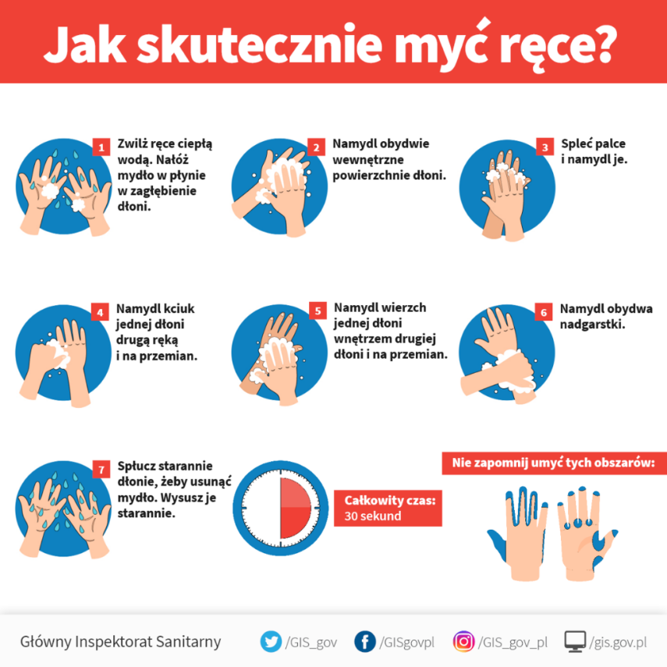

**Eksperyment**

Dziecko zwilża rękę mokrą gąbką/lub rozpylaczem/pod kranem z wodą i wkłada do pudełka z konfetti /naciętymi skrawkami papieru. Dziecko wyciąga rękę pokrytą kolorowym konfetti.

Rodzic prosi, aby dziecko podało rękę każdemu z domowników. Kolorowe kropki roznoszą się po całym domu. Rodzic porównuje konfetti do niewidzialnych zarazków.

Praca plastyczna Bakterie

**Na kartce odrysuj kontur swojej dłoni i narysuj na niej zarazki: bakterie, wirusy**

Rodzic podkreśla, że nasze dłonie mają stałą styczność z czynnikami chorobotwórczymi, których nie widzimy.

Możecie także wykonać inną pracę plastyczną -bakterie i zarazki - do której potrzebować będziecie rozwodnionych farb, słomki oraz kredek, flamastrów lub innych akcesoriów plastycznych  
  
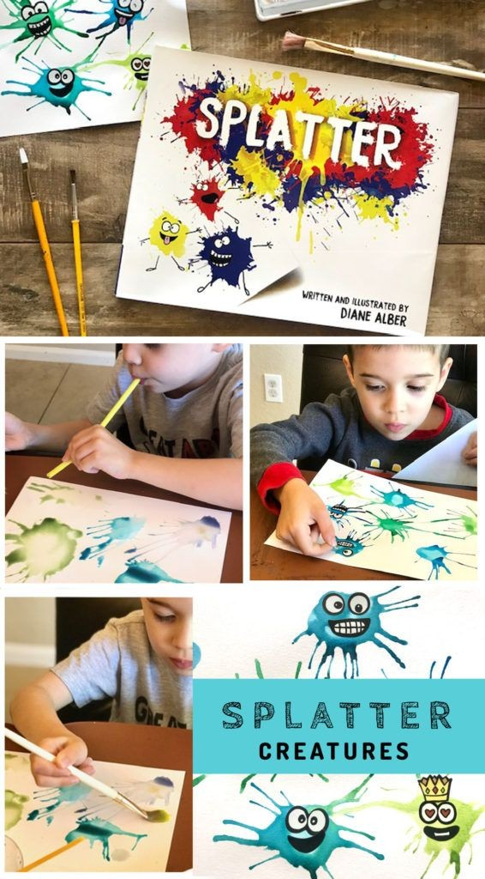

wysłuchanie piosenki „Szczotka, pasta”

<https://www.youtube.com/watch?v=ULcCm5PZwzI>

Czytanie opowiadania przez rodzica „O Julce i jej bolącym ząbku”

**J**ulka jak co dzień wróciła z mamą z przedszkola. Jednak tego dnia dziewczynka była markotna. Na nic nie miała ochoty. Usiadła tylko w swoim ulubionym foteliku i milczała.

– Czy coś się stało? – zapytała mama.

– Nie, nic – odpowiedziała dziewczynka i dalej siedziała z ponurą miną.

– Jesteś smutna. Co się dzieje? – dopytywała mama.

– Mamusiu, ząb mnie boli – wyszeptała cichutko Julka.

– Nie martw się. Jutro pójdziemy do pani dentystki, która obejrzy twój ząbek i na pewno go wyleczy.

– Nie! Nie chcę iść do dentysty! Może przestanie mnie boleć. Nie idźmy tam jutro – prosiła dziewczynka.

Jednak w nocy było jeszcze gorzej – ząb bardziej bolał. Rano Julka razem z rodzicami siedziała już przed gabinetem stomatologicznym. Nagle otworzyły się drzwi. Pani doktor podeszła, przywitała się i zaprosiła wszystkich do środka.

– Julciu, pokażę ci teraz, jak wygląda mój gabinet – zwróciła się do dziewczynki. – Zobacz, tu jest bardzo fajny fotel. Rozkłada się, podnosi i opuszcza. Ta duża lampa i to małe lustereczko pomagają mi dokładnie obejrzeć wszystkie ząbki. A to jest świderek, który się obraca i czyści ząbki z próchnicowych robaczków. Dźwięk świderka przypomina troszkę dźwięk odkurzacza. Posłuchaj. A to są dmuchawki, które najpierw robią ząbkowi kąpiel, a potem go osuszają. Mam też specjalny żel i czarodziejską różdżkę, które usypiają na chwilę chory ząbek. Teraz zapraszam cię, usiądź na fotelu, a ja obejrzę sobie twoje ząbki, policzę je, a także zobaczę, czy są zdrowe.

Dziewczynka już się nie bała jak wcześniej, grzecznie usiadła i szeroko otworzyła buzię.

– Masz bardzo piękne białe ząbki – zauważyła pani dentystka. – Jeden tylko jest troszeczkę smutny, bo ma malutką dziurkę. Musimy go wyleczyć. Zaraz wyczyścimy go z próchnicowych robaczków.

Julka ścisnęła ramię mamy i zamknęła oczka. Siedziała na fotelu bardzo spokojnie. Słyszała tylko brzęcze­nie świderka.

– Julciu, twój ząbek jest już zdrowy i wesoły – powiedziała pani dentystka.

– To już? Nie było się czego bać – stwierdziła Julcia.

– Byłaś bardzo dzielna – pochwaliła dziewczynkę pani dentystka. – W nagrodę wręczam ci naklejkę dziel­nego pacjenta i pastę do zębów. Pamiętaj, że trzeba myć zęby przynajmniej dwa razy na dzień – rano i wieczorem. Nie należy jeść też dużo słodyczy, bo próchnicowe robaczki bardzo lubią słodkości.

Julcia zapamiętała wszystko to, co powiedziała jej pani dentystka. Od tego dnia już się nie bała dentysty i chętnie chodziła do niego.

Rozmowa na temat opowiadania:

- Dlaczego Julka, gdy wróciła z przedszkola, była smutna?

- Co powiedziała jej mama?

-Jak wyglądała wizyta Julki u dentysty?

- Co Julka powiedziała, gdy pani dentystka skończyła leczyć jej ząbek?

- Jak czuła się Julka przed wizytą u dentysty?

- A czy wy wiecie, jak należy dbać o swoje ząbki?  
  
Układanie historyjki obrazkowej do opowiadania przez dzieci.

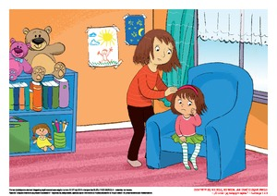

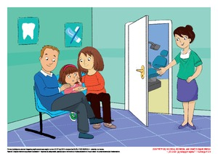

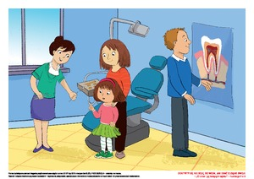

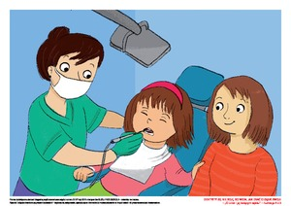

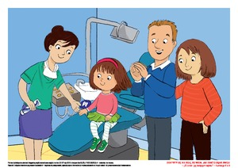

Filmik edukacyjny „Jak pielęgnować zęby”

<https://www.youtube.com/watch?v=rTB9z-pOtmw>  
  
Karty Pracy:  
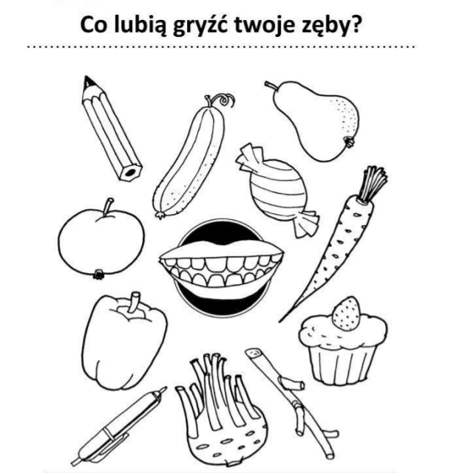

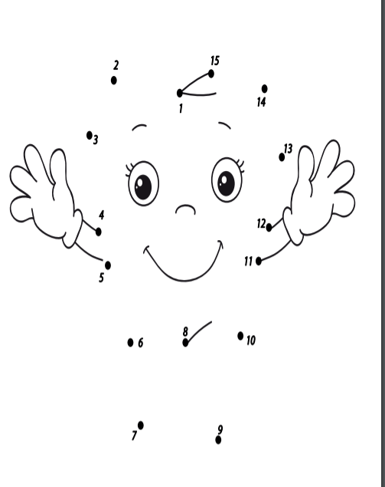

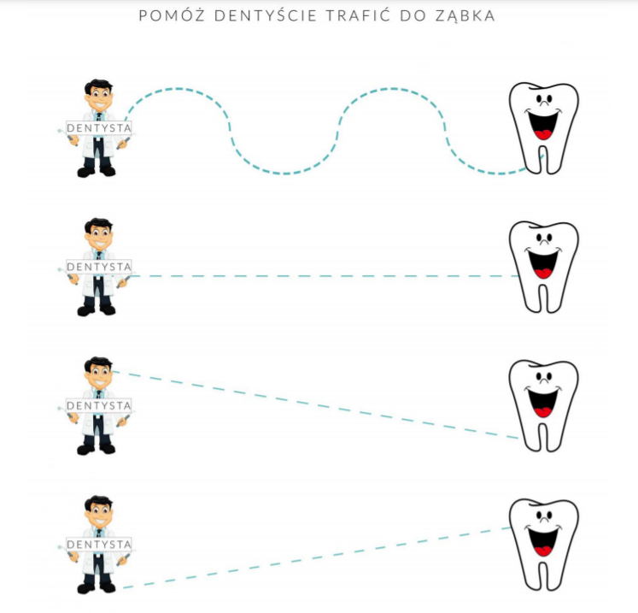

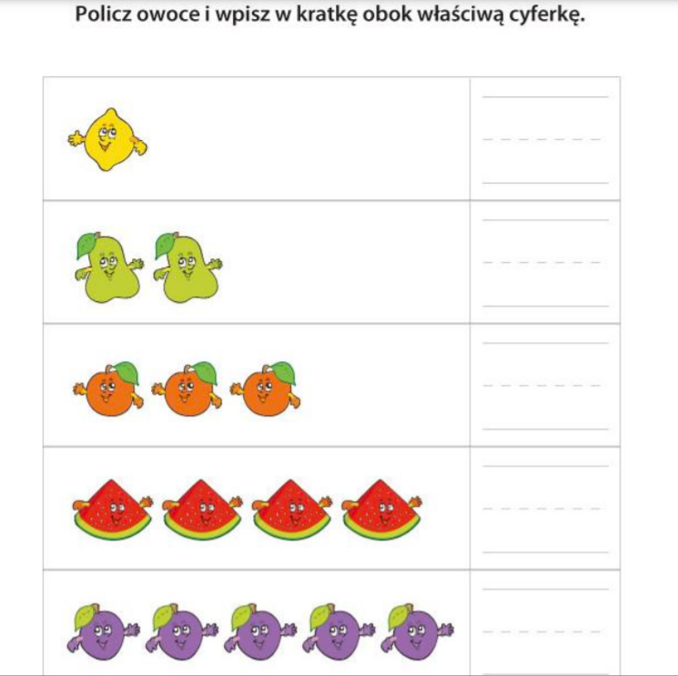

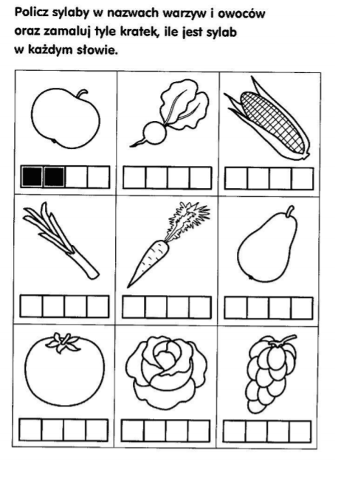

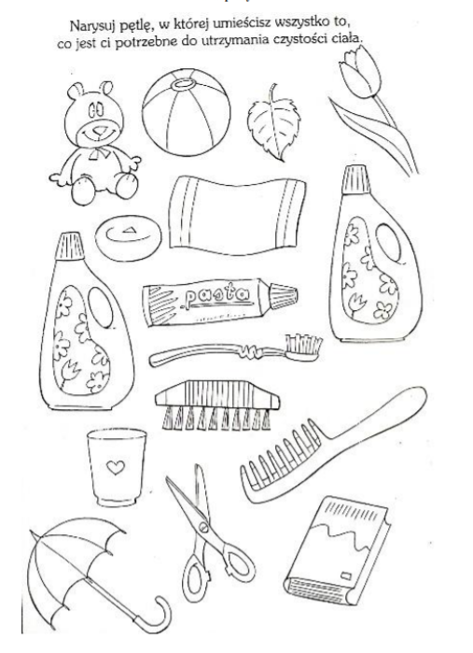

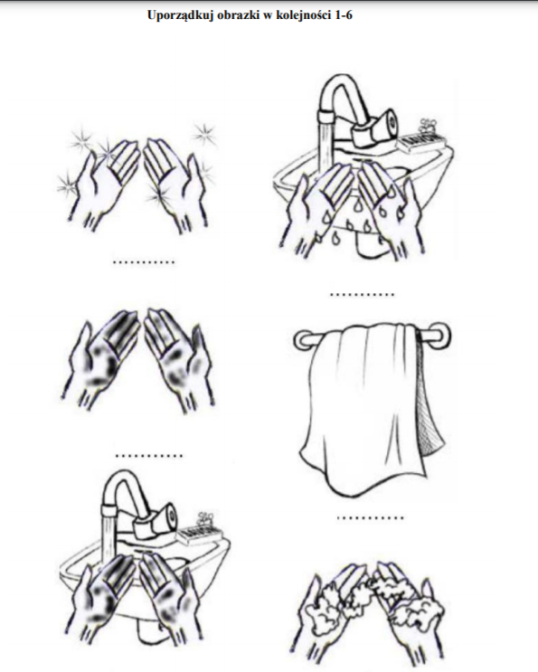

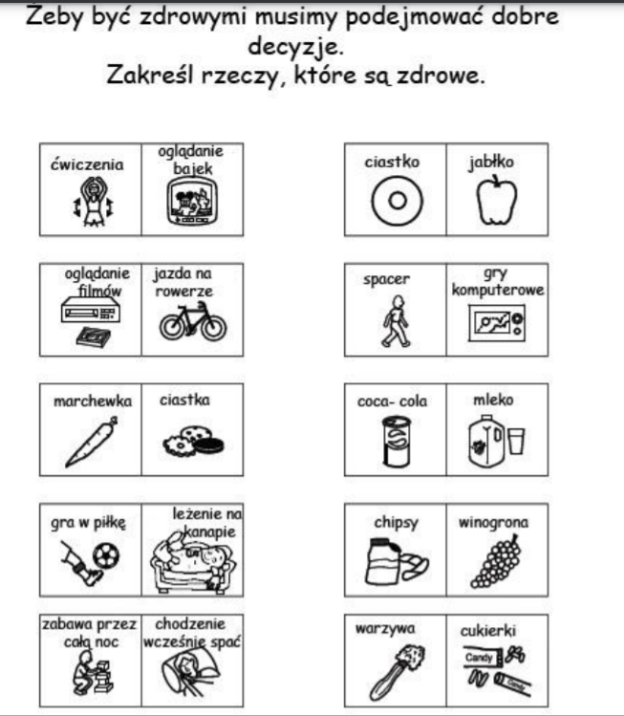

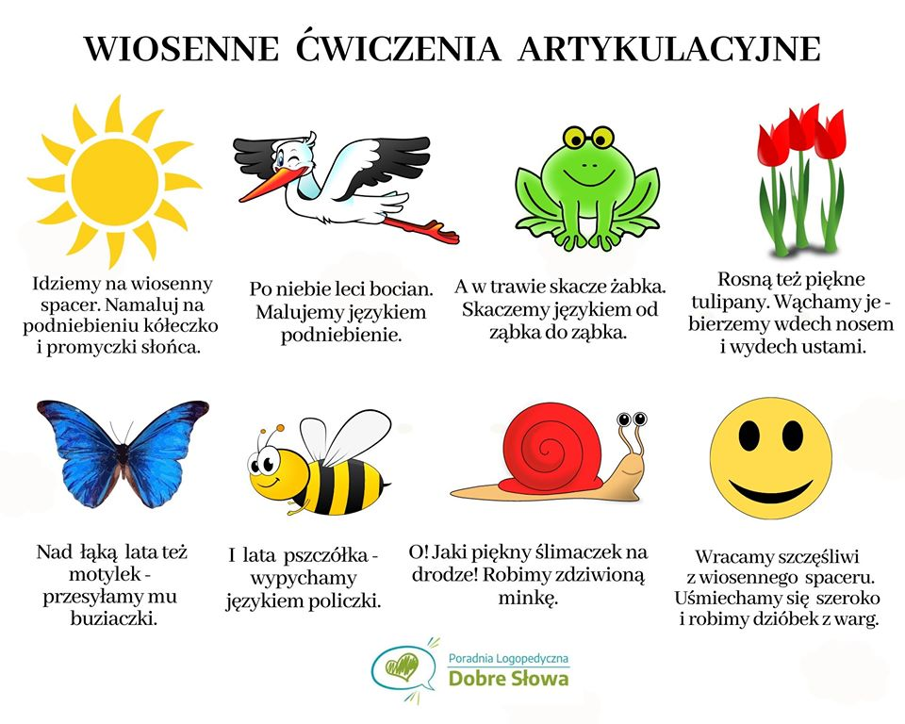

**Dodatkowo proponuję:**

<https://www.youtube.com/watch?v=6-S-2lwQWZs> – bajka „Bakterie”

<https://www.youtube.com/watch?v=NSzwTFmnUb4> - piosenka „Umyj ręce”

<https://www.youtube.com/watch?v=QT-2bnINDx4> - piosenka „Pogoń wirusa”

<https://www.youtube.com/watch?v=tUZPHOb4zUc&list=PLRZXSPYoEX2050fRr-nTCArK4McfVks5z> – program dla dzieci „Domisiowe brudasy”

<https://www.youtube.com/watch?v=QLulnqyXCjs> – zabawy ruchowe w domu

<https://www.youtube.com/watch?v=PYG8ZtE6r2A> – zabawy ruchowe z wykorzystaniem taśmy malarskiej

<https://www.youtube.com/watch?v=yTRpxoVTgO4> – zabawy ruchowe z piłeczkami